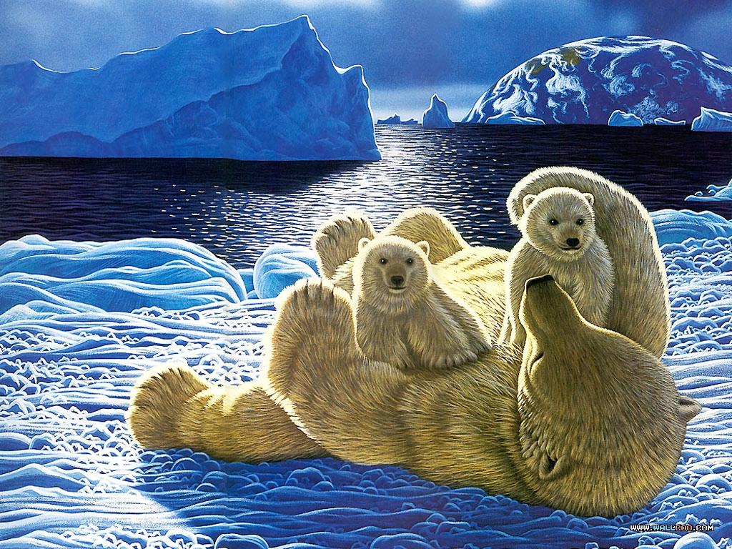

Расширить и систематизировать знания детей о животных Крайнего Севера, их внешних признаках, характерных повадках, среде обитания и способах питания. Воспитывать любовь и бережное отношение к окружающему миру.
Родителям рекомендуется:
— показать ребенку картинки с изображением животных, живущих на Севере: белого медведя, песца, моржа, северного оленя, кита, тюленя.
— рассказать об их внешних признаках, характерных повадках;
— спросить у ребенка, какие дикие животные живут там, где холодно, чем они питаются, каких из этих животных можно увидеть в зоопарке и цирке.
Дети должны знать:
Внешние признаки животных. Чем питаются, как передвигаются, где обитают. Уточнить, почему называются «животные Севера». Подобрать эпитеты к каждому животному. Составить описательный рассказ о любом животном.
Вопросы к описанию животного: Кто это? Где живет? Какого цвета? Как передвигается? Чем питается? Какую пользу приносит?

Дидактическая игра: «Один - много»
Образование существительных множественного числа именительного и родительного падежей.
Например: тюлень — тюлени — тюленей и т.д.

Дидактическая игра: «Какой, какая, какие?»
Образование сложных прилагательных.
Например: У моржа длинные усы. Морж какой? — Длинноусый. У оленя длинные рога. — ... У медведя толстые лапы. — ... У песца острые зубы. — ...

Дидактическая игра: «Чей, чья,чьи»
Образование притяжательных прилагательных. Например: Рога оленя. Чьи рога? — Оленьи. Шкура медведя. Чья шкура? — ... Хвост песца. Чей хвост? — ... Клыки моржа. Чьи клыки? — ... Ласты тюленя. Чьи ласты? — ...

«Назови семью»
— Какой морж? Назовите членов семьи (морж, моржиха, моржонок) и т.д.

